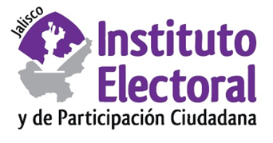

Cuarta sesión extraordinaria de la Comisión de Quejas y Denuncias

Fecha: miércoles 25 de noviembre de 2020
Hora: 19:45 horas
Lugar: Videoconferencia

Orden del día:

- Presentación y, en su caso, aprobación del orden del día.

- Análisis, discusión y, en su caso, aprobación del proyecto de resolución de la Comisión de Quejas y Denuncias del Instituto Electoral y de Participación Ciudadana del Estado de Jalisco, respecto de las medidas cautelares a que hubiere lugar, formuladas por las ciudadanas Rosa Mireya Flores Ramos y Brenda Alejandra Romo Sánchez, dentro del procedimiento sancionador especial identificado con el número de expediente PSE-QUEJA-004/2020.

